TUGAS 2 PRAKTIKUM

KOMPLEKSITAS WAKTU DARI ALGORITMA

Disusun sebagai salah satu tugas

mata kuliah Analisis Algoritma



Patricia Joanne

140810160065

Dikumpulkan tanggal

13 Maret 2019

PROGRAM STUDI S-1 TEKNIK INFORMATIKA

FAKULTAS MATEMATIKA DAN ILMU PENGETAHUAN ALAM

UNIVERSITAS PADJADJARAN

2019

**Nomor 1**

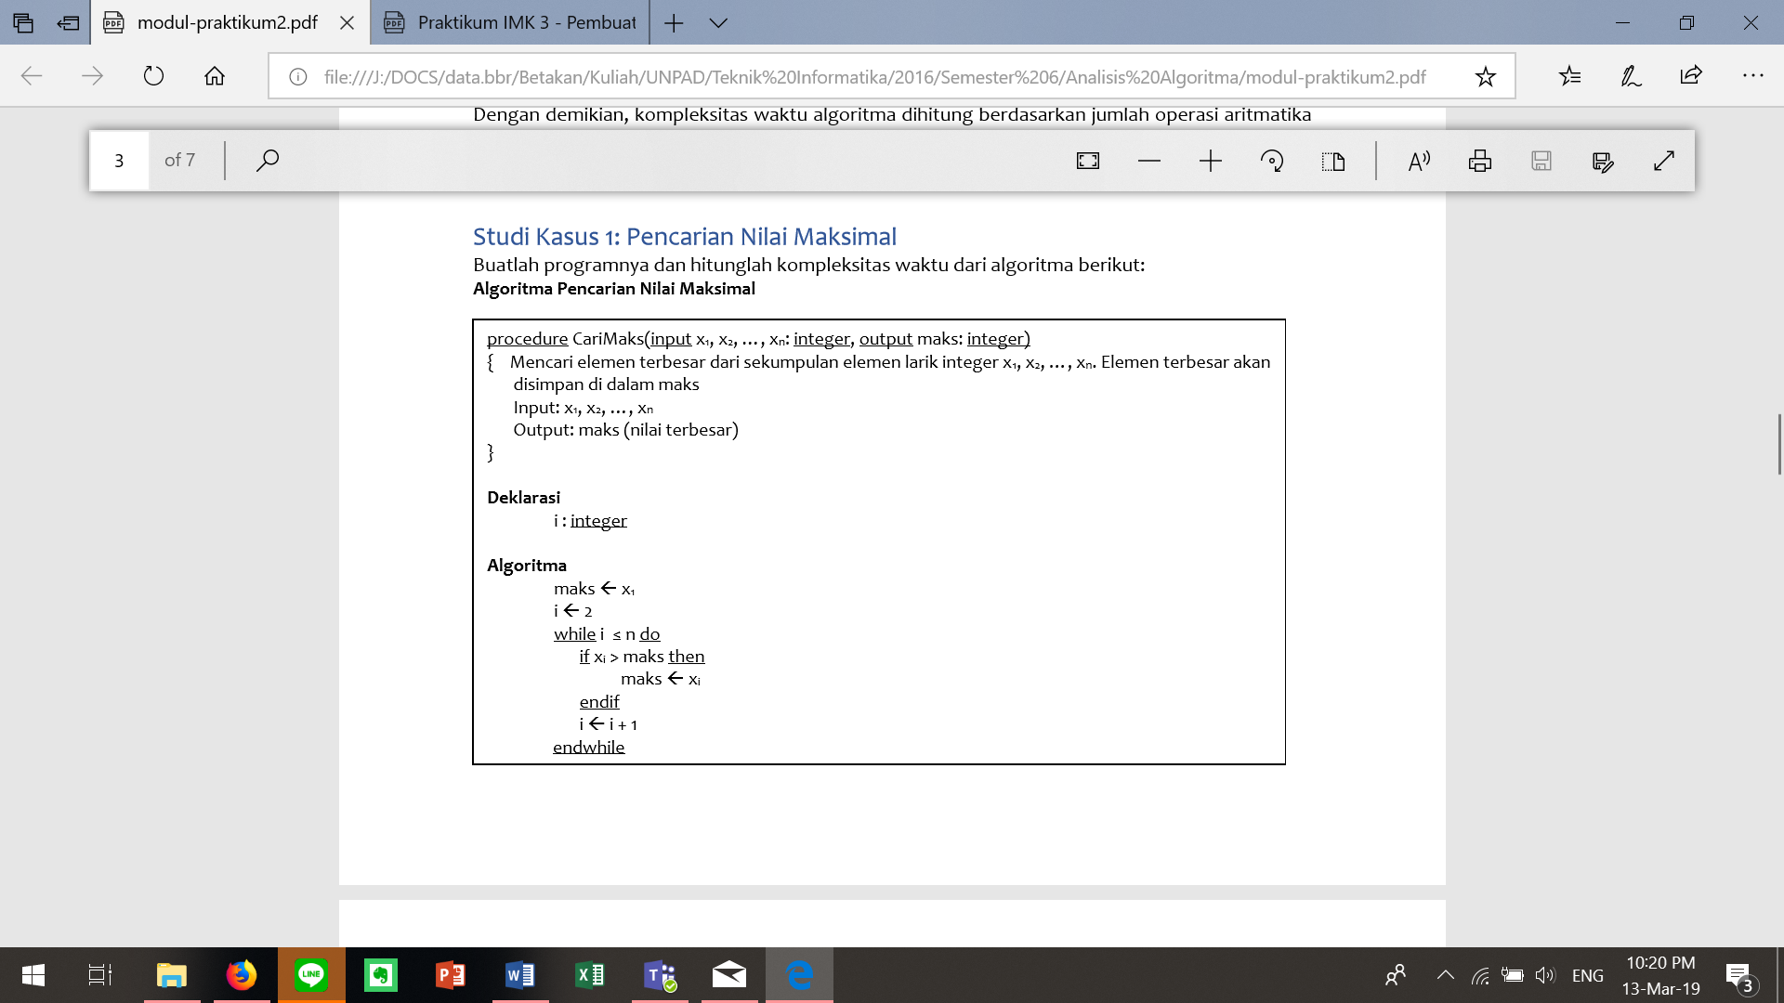

Jawab:

* Program: [cpp.sh/6hovb](http://cpp.sh/6hovb)

#include <iostream>

using namespace std;

int main(){

int arr[5] = {12,24,96,64,48};

int panjangArr = sizeof(arr)/sizeof(arr[0]);

int maks = arr[0];

int i = 2;

while(i<panjangArr){

if(arr[i] > maks){

maks = arr[i];

}

i++;

}

cout<<"Nilai maks dari array: "<<maks;

}

* Kompleksitas waktu:

Best case: Jika nilai maks berada pada arr[0] atau index paling awal

Average case: Jika nilai maks berada pada arr[(n-1)/2] atau index di tengah

Worst case: Jika nilai maks berada pada arr[n-1] atau index paling akhir

**Nomor 2**

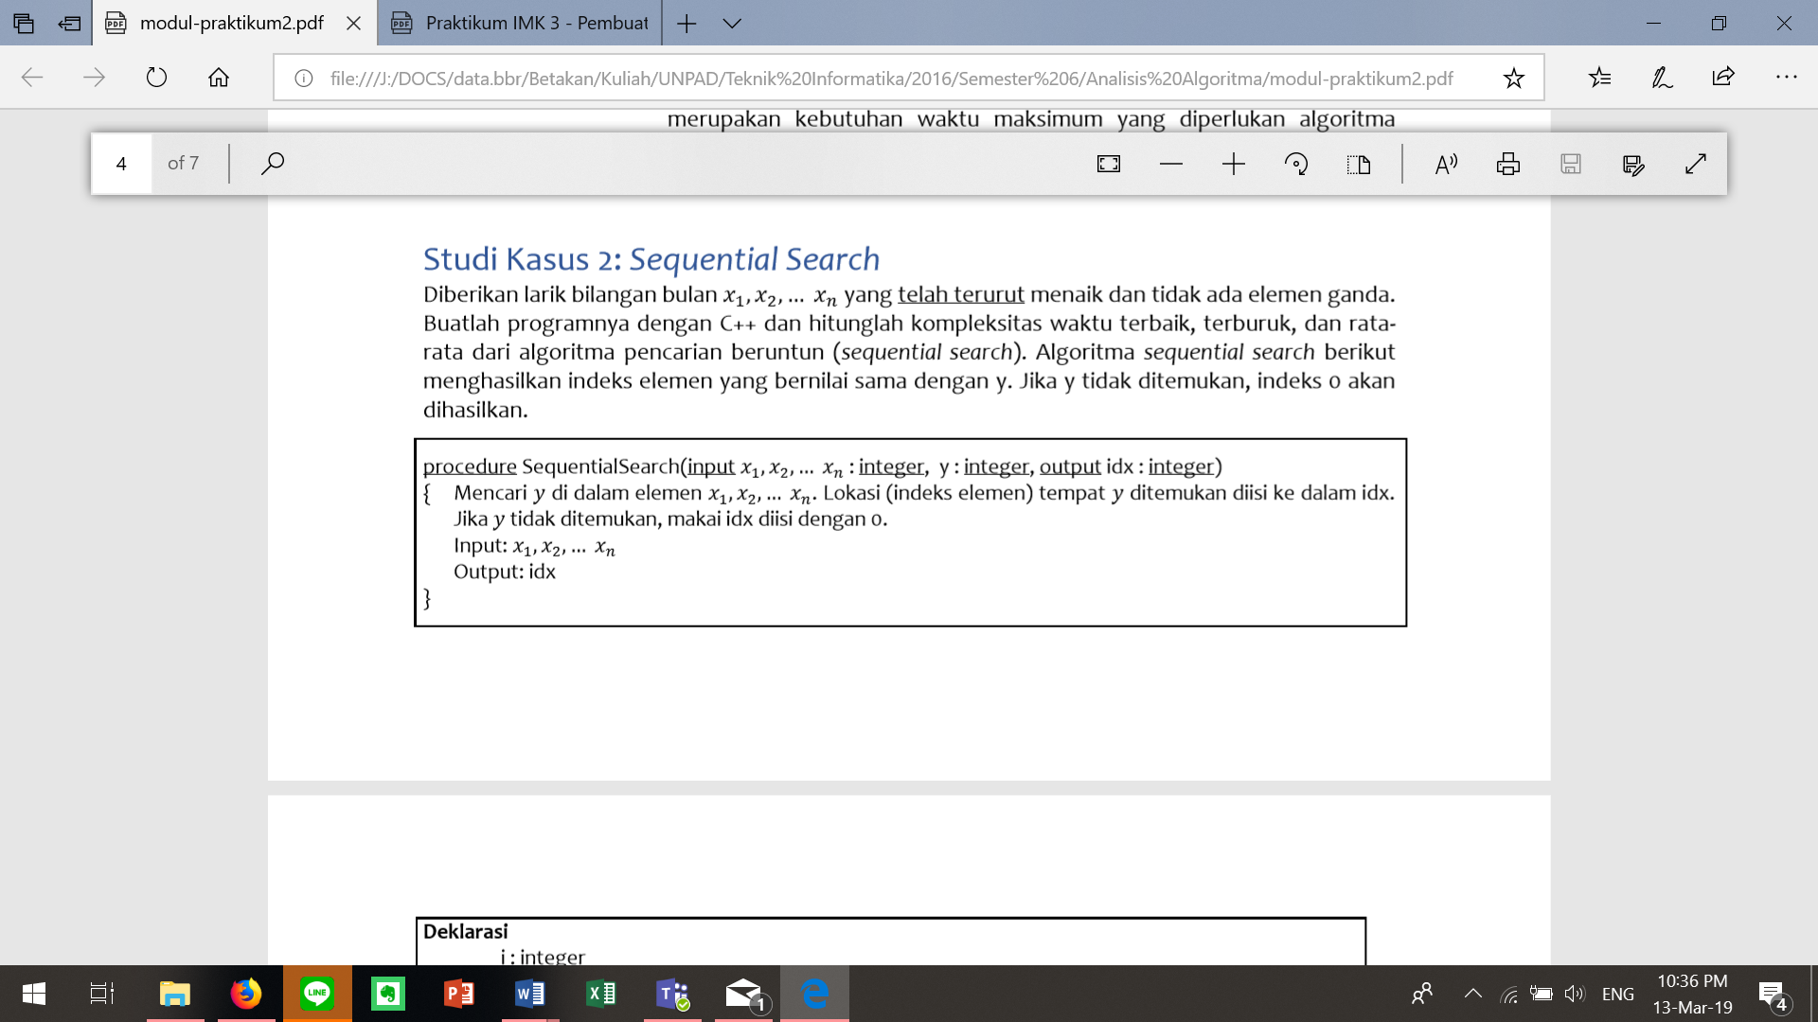

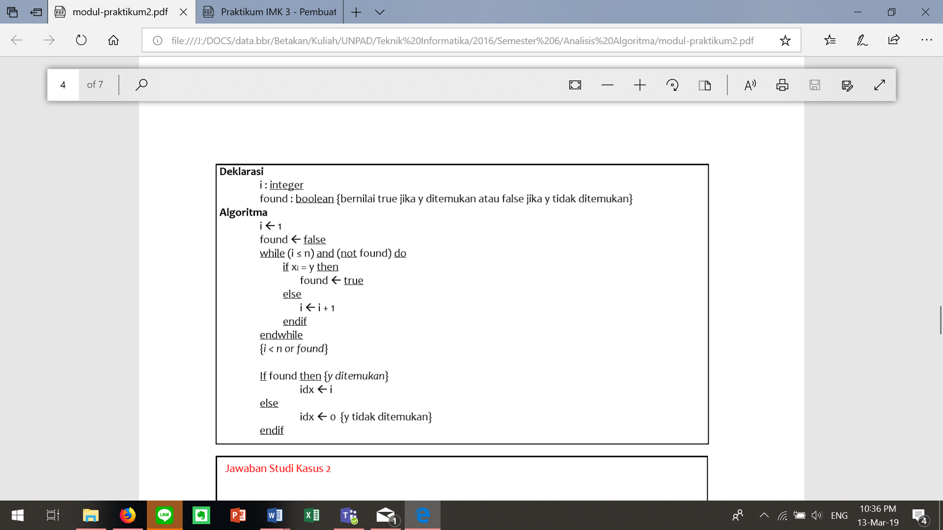

Jawab:

* Program: <http://cpp.sh/5ajxb>

#include <iostream>

using namespace std;

int main(){

int arr[5] = {1,2,3,4,5};

int panjangArr = sizeof(arr)/sizeof(arr[0]);

int i = 1;

int y = 3;

int idx;

bool found = false;

while(i <= panjangArr && !found){

if(arr[i] == y){

found = true;

}

else i++;

}

if(found == true){

idx = i;

}

else idx = 0; //jika tidak ditemukan idx = 0

cout<<"Hasil cari index elemen: "<<idx;

}

* Kompleksitas waktu:

Best case: Jika ditemukan pada arr[0] atau indeks paling awal

Average case: Jika ditemukan pada arr[(n-1)/2] atau indeks di tengah

Worst case: Jika ditemukan pada arr[n-1] atau indeks paling akhir atau tidak ditemukan sama sekali

**Nomor 3**

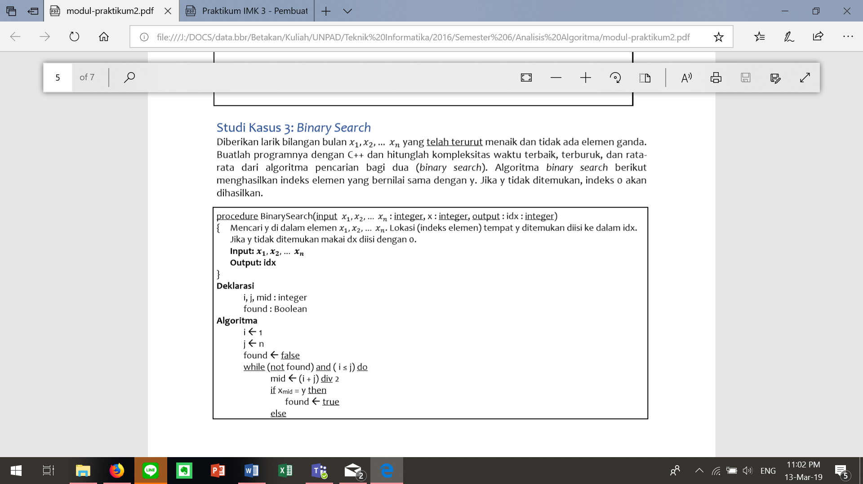

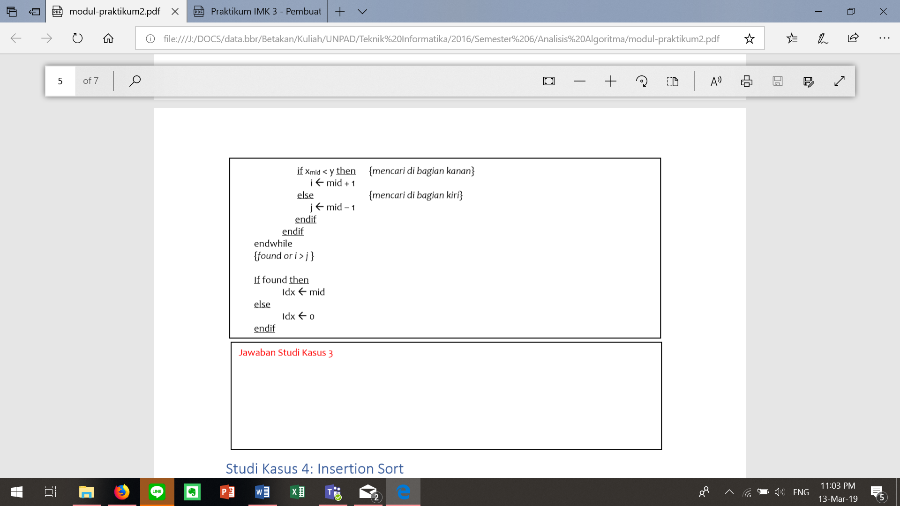

Jawab:

* Program: <http://cpp.sh/4m55j>

#include <iostream>

using namespace std;

int main(){

int arr[5] = {1,2,3,4,5};

int i = 1;

int j = sizeof(arr)/sizeof(arr[0]);

int y = 3;

int idx, mid;

bool found = false;

while(!found && i <= j){

mid = (i + j)/2;

if(arr[mid] == y){

found = true;

}

else if(arr[mid]< y){

i = mid + 1;

}

else {

j = mid - 1;

}

}

if(found == true){

idx = mid;

}

else idx = 0;

cout<<"Hasil cari indeks elemen: "<<idx;

}

* Kompleksitas waktu:

Best case: Jika ditemukan pada arr[mid] atau indeks di tengah

Average case: Jika ditemukan pada indeks di awal atau di akhir

Worst case: Jika tidak ditemukan sama sekali

**Nomor 4**

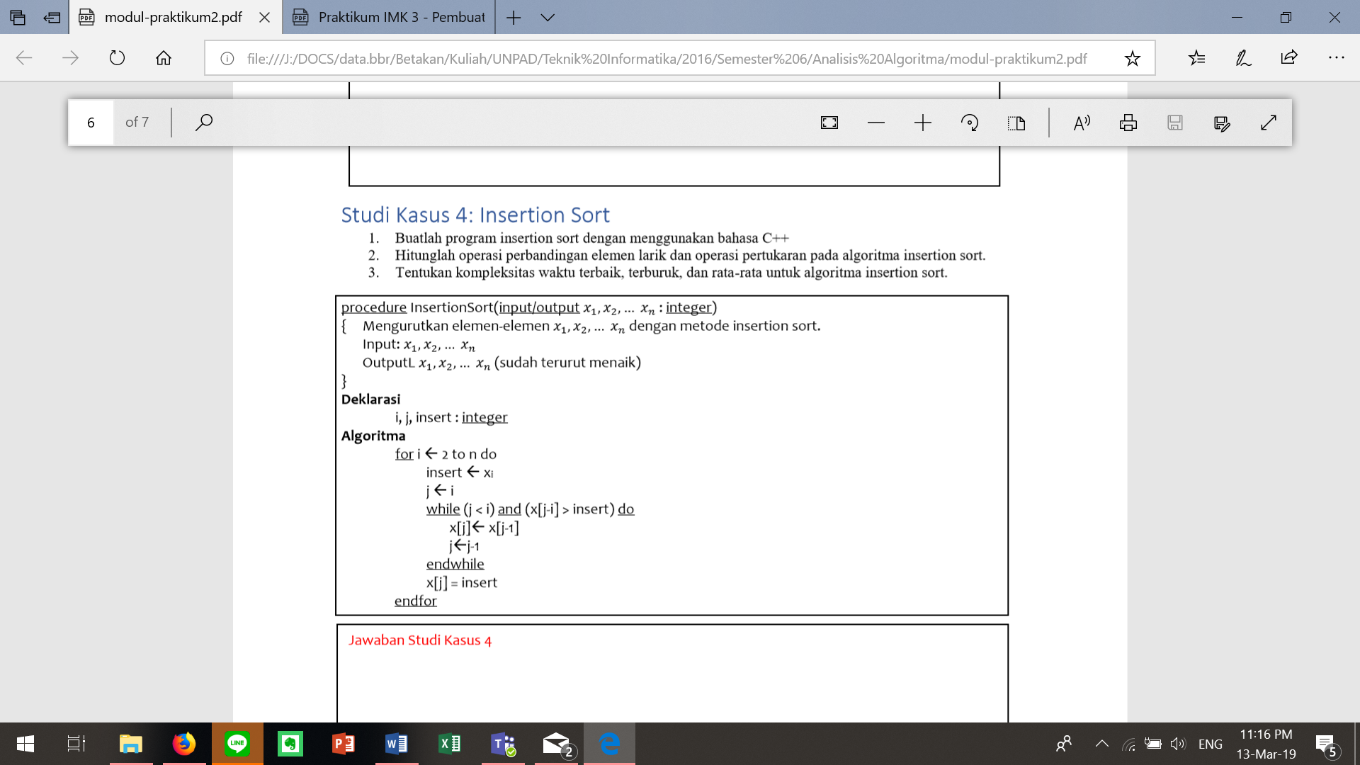

Jawab:

* Program: <http://cpp.sh/53dw4>

#include <iostream>

using namespace std;

int main(){

int arr[5] = {2,1,3,5,4};

int panjangArr = sizeof(arr)/sizeof(*arr);

int i, j, insert;

for (i = 1; i < panjangArr; i++){

insert = arr[i];

j = i - 1;

while (j >= 0 && arr[j] > insert){

arr[j+1] = arr[j];

j = j - 1;

}

arr[j+1] = insert;

}

for (j = 0; j < panjangArr; j++){

cout<<arr[j];

}

}

* Kompleksitas waktu:

Best case: Jika array sudah terurut sehingga loop while tidak dijalankan

Average case: Jika sebagian elemen array sudah terurut

Worst case: Jika array harus diurutkan sebanyak n kali

|  |  |  |  |
| --- | --- | --- | --- |
| J | Perbandingan | Perpindahan | Total operasi |
| 2 | 1 | 1 | 2 |
| 3 | 2 | 2 | 4 |
| 4 | 3 | 3 | 6 |
| n | (n-1) | (n-1) | **2(n-1)** |

**Nomor 5**

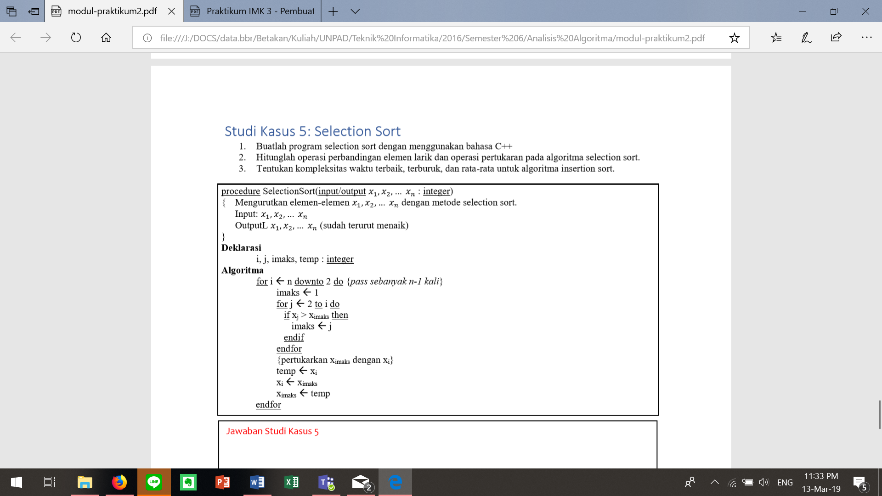

Jawab:

* Program: <http://cpp.sh/5yg3h>

#include <iostream>

using namespace std;

int main(){

int arr[5] = {2,1,3,5,4};

int panjangArr = sizeof(arr)/sizeof(*arr);

for(int i = 0; i < panjangArr - 1; i++){

int minIdx = i;

for(int j = i + 1; j < panjangArr; j++){

if(arr[j] < arr[minIdx]) minIdx = j;

}

int temp = arr[minIdx];

arr[minIdx] = arr[i];

arr[i] = temp;

}

for(int i = 0; i < panjangArr; i++){

cout<<arr[i];

}

}

* Kompleksitas waktu:

1. Jumlah operasi perbandingan elemen

Untuk setiap loop ke-i,

i = 1 🡪 jumlah perbandingan = n-1

i = 2 🡪 jumlah perbandingan = n-2

i = k 🡪 jumlah perbandingan = n-k

i = n-1 🡪 jumlah perbandingan = 1

sehingga T(n) = (n-1) + (n-2) + … + 1 = n(n-1)/2 dimana kompleksitas waktu ini berlaku menjadi yang terbaik, rata-rata maupun yang terburuk karena algoritma ini tidak melihat apakah arraynya sudah urut atau tidak terlebih dahulu.

1. Jumlah operasi pertukaran

Untuk setiap loop ke-1 sampai n-1 terjadi satu kali pertukaran elemen sehingga T(n) = n-1.